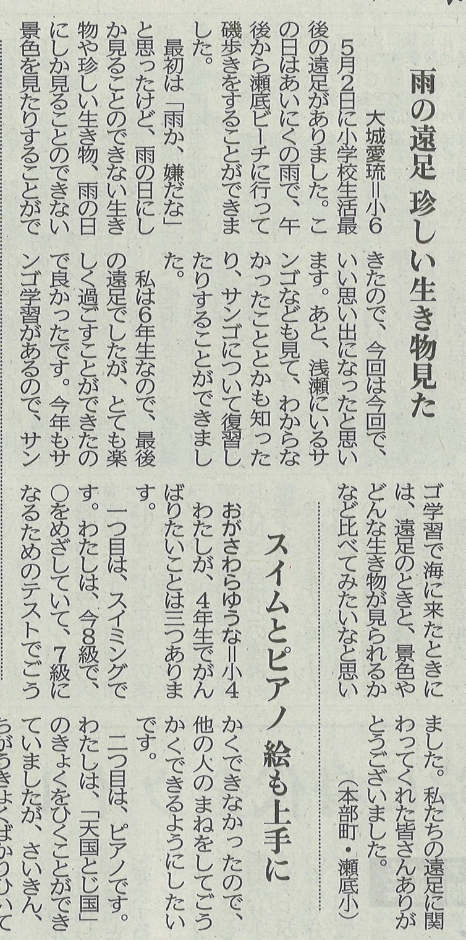

【沖縄タイムス 2022年5月29日（日）掲載】

